Link para download do projeto:

[YamadaYuu/Dorival: Dorival (github.com)](https://github.com/YamadaYuu/Dorival)

Como baixar:

Vá em “Code” ou “Código” e escolha a opção para baixar o arquivo compactado (ZIP). Salve em uma pasta que fique fácil para achar 🙏🏻

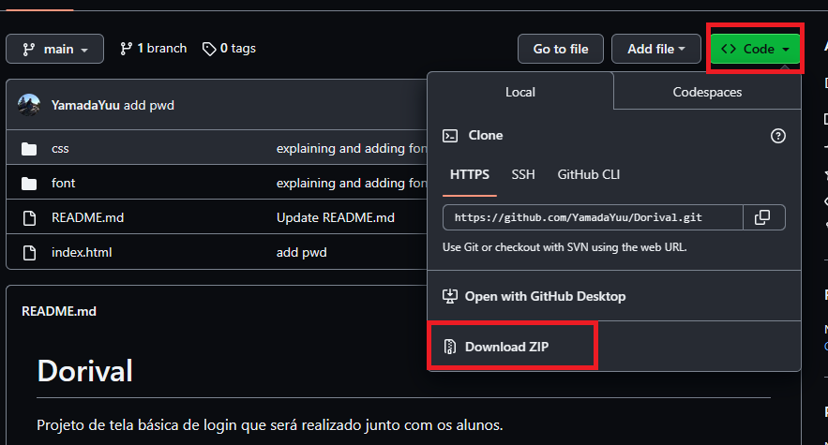

Com o arquivo salvo em uma pasta, clique com a direita e extraia o conteúdo desta forma:

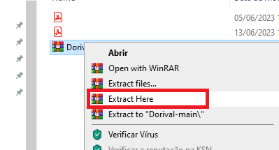

Para começarmos a brincar:

No nosso amigo Visual Studio, vamos abrir a pasta do projeto:

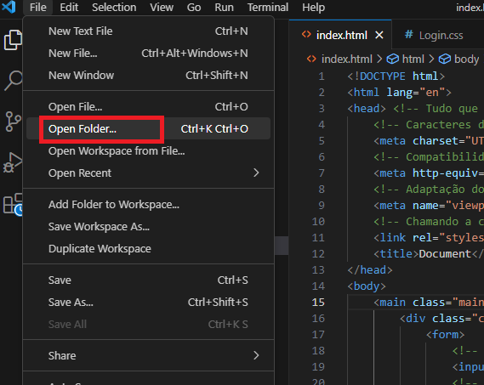

A pasta deve estar parecida com isso:

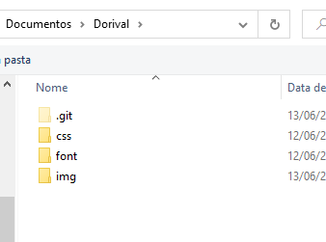

Em extensões, baixe o live server. Ele vai deixar a gente ver tudo o que mudamos simultaneamente.

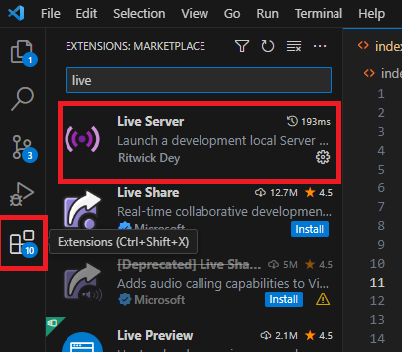

Clique com a direita em qualquer lugar da nossa tela (index.html) e selecione abrir com Live Server. Aí está nossa tela! Mexa em qualquer coisa e salve (Ctrl+s) para ver a mágica acontecer!

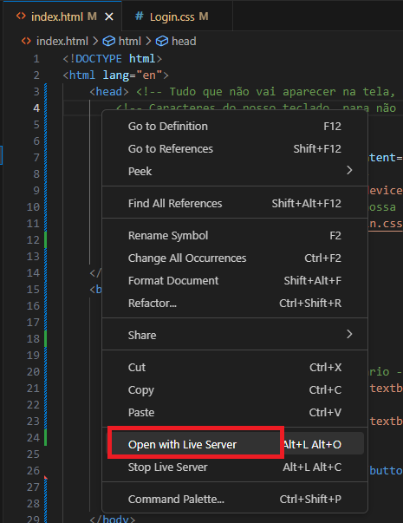

Sobre a prova: Será semana que vem, e não estarei com vocês essa quinta.

HTML é Uma linguagem de marcação de hipertexto

A agência militar americana DARPA foi a responsável pelo início dos estudos que, durante a guerra fria, deram origem à Internet, a rede chamando ARPANET.